|  |  |
| --- | --- |
| Муниципальное автономное общеобразовательное учреждение «Средняя общеобразовательная школа №3 г.Белоярский» |  |
| Проект |  |
| На тему «Октябрьская революция 1917 года: причины и последствия» |  |
|  |  |

ученика 11б класса

Сиротенко Артёма Игоревича

по предмету история

Руководитель проекта: Климчук Ольга Михайловна, учитель истории

2019-2020 учебный год

Оглавление

Введение 3

**1. История Октябрьской революции** 5

**1.1 Причины Октябрьской революции** 5

**1.2 Ход Октябрьской революции** 6

**2. Положительные и отрицательные стороны революции 1917 года** 10

**2.1 Плюсы Октябрьской революции** 10

**2.2 Минусы Октябрьской революции** 14

**Заключение** 16

**Литература** 17

# **Введение**

В 2017 году исполнилось 100 лет Великой Октябрьской революции, изменившей судьбу России и оставившей неизгладимый след на всём двадцатом веке. Данная тема является **актуальной**, так как революция 1917 года была поворотным пунктом в истории человечества. Историки еще очень долго будут спорить и резко расходиться в своих оценках этой революции, как это было в свое время с Великой французской революцией. Одни будут прославлять русскую революцию как историческую веху в освобождении человечества от гнета, другие – проклинать как преступление и катастрофу. Русская революция была первым открытым вызовом капиталистической системе, которая в Европе к концу XIX столетия достигла своего апогея.

Октябрьская революция, взятая в российском контексте, представляет собой третью революционную волну, вершину революционного процесса, пережитого страной за какие-нибудь 10-15 лет XX века. Октябрь свалился на Россию, как гигантская снежная лавина. Но была ли социалистическая революция в России преждевременной? Почему так трагически не совпали её цели и исторические результаты? Уже несколько поколений задаются вопросом: была ли социалистическая революция 1917 года неизбежной, и был ли у России выбор пути развития? Низкий уровень знаний людей об Октябрьской революции 1917 года в современном обществе сподвигнул меня на написание данной исследовательской работы.

**Гипотеза:** предполагаю, что Октябрьская революция была неизбежна и повлияла на дальнейшую судьбу России

**Цель:**

1) изучить причины свержения самодержавия, проанализировать политическую ситуацию, события, расстановку и действия политических сил времени революции – факторов, приведших к братоубийственной войне и последствия свершившейся революции на общество

2) сформировать собственное мнение на величайшее событие в мировой истории

**Задачи:**

1. Изучить литературу, связанную с этим историческим событием
2. Проанализировать плюсы и минусы Великой Октябрьской революции
3. Обобщить результаты и сделать выводы

**Методы исследования:**

- теоретические (поиск информации, связанной с этой темой в различных источниках, анализ данного периода, обобщение информации)

- практические (сравнительный анализ и поиск фотографий, характеризующих тот период).

**Сроки проведения работы:** с сентября по январь 2019-2020 учебного года. Этапы работы:

1 этап - изучение проблемы, сбор информации по проблеме (сентябрь 2019)

2 этап - обработка и анализ информации (октябрь - ноябрь 2019)

3 этап – оформление документации (декабрь 2019)

4 этап – презентация учебного проекта (январь 2020).

## **1. История Октябрьской революции**

### **1.1 Причины Октябрьской революции**

Любое потрясение в обществе, которое именуют восстанием, бунтом или революцией имеет свои глубокие причины. Октябрьской революции предшествовала Февральская революция 1917 года, так как остро стоял национальный вопрос - национальные меньшинства не ощущали себя полноправными гражданами Российской империи; земельный вопрос - крестьяне уже давно хотели получить землю в свободное пользование безо всякого риска, что когда-нибудь её могут отобрать. Всё это обострилось экономическим кризисом. Рост инфляции, угроза голода вызывали у народа желание быстрее с этим покончить. По итогам февральской революции все старые государственные органы были полностью упразднены; начались выборы во Всероссийское Учредительное собрание. Закон об этих выборах был признан современными исследователями самым демократичным в мире; выборы предлагалось проводить равным, всеобщим тайным голосованием. Однако, несмотря на свержение монархии и установление в стране двоевластия из Временного правительства и совета рабочих и солдатских депутатов, все задачи решены не были и февральские события резко перетекли в октябрьские. Октябрьская революция 1917 года была вызвана тем, что ни одна из озвученных в лозунгах февралём задач решена не была. Итоги октябрьской революции были предопределены, ведь на стороне большевиков, которые её затеяли, оказалась армия, которая с успехом принимала всю пропаганду от большевиков, да и просто устала от войны. Революция победила, и к власти пришло Советское правительство, которое и занялось решением всех назревших вопросов. В итоге  Октябрьское вооруженное восстание одержало победу в Петрограде  с большей легкостью, чем Февральская революция, и почти  бескровно. Ее результатом явилось возникновение Советского государства.

**1.2 Ход Октябрьской революции**

|  |  |
| --- | --- |
| 7 октября | по инициативе Троцкого, большевики покинули зал съезда Совета республики. Ленин тайно вернулся в Петроград. С его приездом соотношение сил в руководстве изменилось. |
| 10октября | заседание ЦК большевиков. Присутствует 12 из 21 членов ЦК. Ленин упрекал их за "равнодушие к вопросу о восстании". Он вновь утверждал, что в отличие от июля, большинство теперь за его партией, и, следовательно, главное-это "техническая сторона" восстания.  Ему возражали Каменев и Зиновьев: мелкая буржуазия им помогать не будет, нельзя надеяться на армию, так как та ждет только мира, а после взятия власти, возможно, придется вести революционную войну, на помощь зарубежного пролетариата не надо надеяться, так как мировая революция еще далека. Итог: 10 голосов против 2-х поддержали Ленина, отметив в своём решении, что сложившаяся ситуация "ставит на очередь дня вооруженное восстание". |
| 12 октября | несмотря на противодействие меньшевиков и эсеров, Петроградский Совет положил начало созданию ВРК. В состав бюро ВРК вошли три большевика: В. А. Антонов-Овсеенко, Н.И. Подвойский, А. Д. Содовский и левый эсер Сухарьков. В составе Военно-революционного центра вошли А.С.Бубнов, Ф.Э.Дзержинский, Я.М.Свердлов, И.В.Сталин, М.С.Урицкий. |
| 16 октября | расширенное совещание ЦК. Участвуют 25 человек. Ленин заявил, что "буржуазия хочет сдать Питер… история не простит, если мы теперь не возьмем власть".  Он предложил подтвердить резолюцию ЦК, принятую 10 октября: 19 голосов - за, против-2, воздержались-4. Зиновьев выступил против, но за него 6 участников, 15-за, 3-воздержались.  После совещания Зиновьев и Каменев потребовали немедленного созыва пленума ЦК. Каменев подал заявление о выходе из ЦК. |
| 18 октября | Каменев и Зиновьев опубликовали свои воздержания против восстания в газете "Новая жизнь", которую издавал М.Горький, близкий тогда к меньшевикам. Ленин назвал Каменева и Зиновьева "штрейкбрехерами" и потребовал исключить их из партии. Советские историки говорили о предательстве Каменева и Зиновьева, но это не так: было общеизвестно, что большевики выступят в канун съезда. Эмоциональная реакция Ленина объясняется нарушением железной дисциплины партии. |
| 21 октября | ВРК провел совещание с представителями гарнизона. Воинские части отправились уполномоченные ВРК. |
| 22 октября | ВРК потребовал от командующего Петроградским военным округом, чтобы все приказы его скреплялись подписью комиссара ВРК. Отказ. |
| 23 октября | На сторону ВРК перешел гарнизон Петропавловской крепости. |
| 24 октября | Керенский решил нанести превентивный удар по большевикам: юнкеры заняли типографию и редакцию газеты «Рабочий путь».  Для ВРК - сигнал того, что «Керенский выступил». По приказу Троцкого юнкеры были оттеснены. Но в этот момент ВРК все еще старался придерживаться оборонительной тактики, отрицая намерение захватить власть до начала работы II Съезда Советов. Временное правительство с утра заседало в Зимнем дворце. Керенский отправился в Предпарламент, где произнес речь, полную обвинений в адрес большевиков речь, действия которых он квалифицировал как «предательство и измену Российскому государству».  Но предпарламент не согласился предоставить Керенскому потребованные им неограниченные полномочия на проведение им неограниченные полномочия на проведение репрессий. Большинство депутатов считало, что бороться с большевиками военными средствами невозможно, так как таких средств у правительства просто нет. Предпарламент по предложению меньшевиков и эсеров согласился на:   * немедленный декрет о передаче земель в ведение земельных комитетов; * во внешней политике - провозгласить союзниками условия мира и начать мирные переговоры.   Но эти решения опоздали! Керенский вызвал в Петроград надежные войска. Мосты через Неву. К Зимнему стянуты юнкеры, казаки, женский ударный батальон. В Смольном, где заседали ВРК, выключили телефоны.  Но правительственные силы были незначительны. |
| День, 24 октября | солдаты и красногвардейцы перекрыли железные дороги, блокировали юнкерские училища, овладели Финляндским вокзалом, к вечеру из 10 мостов захватили 9. Вечером Ленин сам отправился в Смольный. После его прихода усиливался натиск на правительство.  Если до тех пор речь шла о защите Съезда Советов от контрреволюционных посягательств, то теперь лозунг- свергнуть правительство до того, как соберутся депутаты, и поставить последних перед свершившимся фактом. |
| С24 на 25.10. | в Неву вошел крейсер «Аврора». |
| 2ч. ночи 25 октября | восставшие заняли Николаевский и Балтийский вокзалы, центральную электростанцию. |
| Утро 25.10. | занят Государственный банк и телефонная станция. |
| 8 утра | занят Варшавский вокзал и типографии газет. |
| 13ч. 25 октября | захвачен Мариинский дворец и разогнан Предпарламент, захвачено Адмиралтейство. |
| 14ч.30мин. | В Смольном заседание Петроградского Совета, где Ленин провозгласил: «Рабочая и крестьянская революция, о необходимости которой все время говорили большевики, свершилась!». Тем временем в Зимнем дворце оставалось Временное правительство. Керенский выехал в Псков для мобилизации фронта. Его замещал А.И.Коновалов.  Министр юстиции П.Н. Маляктович в своих воспоминаниях пишет: «В огромной мышеловке бродили, изредка сходясь все вместе или отдельными группами на короткие беседы, обреченные люди, одинокие, всеми остановленные. Вокруг нас была пустота, внутри нас - пустота, и в ней вырастала безумная решимость равнодушного безразличия». Защищали Зимний дворец около 1800 казаков, юнкеров и ударниц. Ко второй половине дня 25 октября казаки и юнкеры (часть) ушли. В Зимнем осталось 850 человек, 1 броневик, 2 орудия и несколько пулеметов. |
| 18ч. | Временному правительству был передан ультиматум о сдаче. Отказ. По радио оно обратилось к населению : «Всем, всем, всем... Петроградский Совет рабочих и солдатских депутатов объявил Временное правительство низложенным и потребовал передачи ему власти под угрозой бомбардировки Зимнего дворца из пушек Петропавловской крепости и крейсера «Аврора», стоявшего на Неве. Правительство может передать власть лишь Учредительному собранию, а потому постановило не сдаваться и передать себя на защиту народа и армии... пусть страна и народ ответят на безумную попытку большевиков поднять восстание в тылу борющейся армии». |
| 21ч. 45мин. | «Аврора» дала холостой залп. |
| 23ч. | по дворцу начали стрелять из Петропавловской крепости. Юнкеры, осознав бесполезность сопротивления, стали покидать свои посты. Вопреки широко распространенной легенде, настоящего штурма Зимнего не было. Дворец был просто постепенно занят, почти бескровно и практически без сопротивления. |
| 2ч. 10мин. ночи  26 октября | 13 министров Временного правительства были арестованы и отправлены в Петропавловскую крепость. |

 В результате Октябрьской революции было свергнуто Временное правительство и к власти пришло правительство, сформированное вторым Всероссийским съездом, абсолютное большинство делегатов которого составили большевики под руководством В.И.Ленина.

## **2. Положительные и отрицательные стороны революции 1917 года**

### **2.1 Плюсы Октябрьской революции**

Придя к власти, большевики приняли первые декреты, которые преследовали цель – улучшить жизнь народа:

1. Декрет о мире. Прекратили войну.  
2.Декрет о земле. Земля была отдана без всякого выкупа в равный раздел всему крестьянству.  
3. Закон о 8-ми часовом рабочем дне.  
4. Декреты о ликвидации безграмотности.  
5. Ввели рабочий контроль на предприятиях.  
6. Организовали первые в истории органы здравоохранения для рабочих.  
7. Экспроприировали все банки, организовав один государственный банк.  
8. Экспроприировали все крупные предприятия.  
9. Во время войны объявили "жилищный мораторий", по которому малоимущие освобождались от квартирной платы.  
10. Отказались платить по долгам западным банкирам  
11. После Великой Октябрьской социалистической революции был принят ряд декретов, резко изменивших положение трудящейся женщины. Декрет, принятый в декабре 1917 г. и подписанный В.И.Лениным, определил задачи охраны материнства и детства. Впервые в истории человечества охрана материнства и детства в нашей стране стала государственным делом. Охрана материнства и детства представляет собой стройную систему государственных мероприятий, направленных на решение вопросов, связанных с охраной здоровья матери и ребенка, с детской заболеваемостью и смертностью, с организацией родовспоможения и охраной труда женщины.

* **Индустриализация страны,** постепенно после прихода к власти пролетариата, особенно во главе со Сталиным, страна превращалась из аграрной страны в индустриальную. Поскольку рабочие на заводах и фабриках представляли главную опору нового режима, да и в целом это дало второе дыхание для новоиспечённого государства.

По статистике:

Рис.1

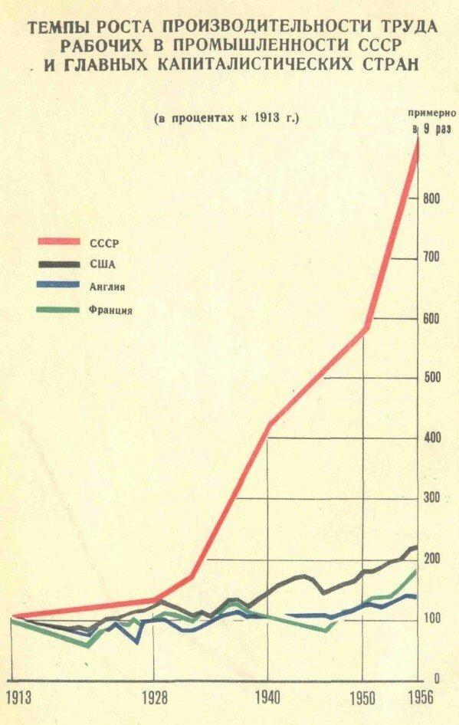

* **Создание более боеспособной армии,**посредством введения некоторых принципов:

1. Классовость — армия создавалась как классовая организация. Из общего правила было сделано одно исключение: в Красную армию призывались офицеры старой армии, многие из которых к рабочим и крестьянам отношения не имели.
2. Интернационализм — этот принцип предполагал допуск в Красную армию не только граждан Российской республики, но и иностранных трудящихся.
3. Кроме командного состава в управлении вооружёнными силами на всех уровнях активное участие принимали военные комиссары. Вследствие энергичной деятельности по созданию Красной армии, уже осенью 1918 года она превратилась в массовую армию, которая насчитывала от 800 тыс. в начале Гражданской войны до 1,5 млн. в дальнейшем.

Рис.2

Красногвардейцы, 1917г.

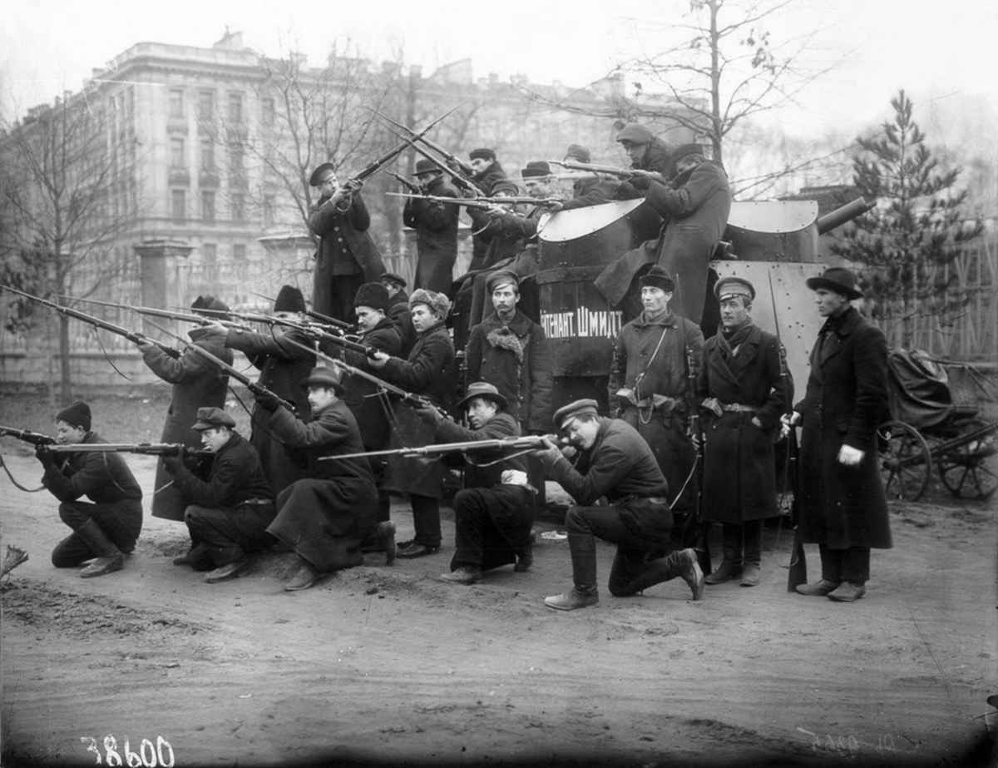

* **Улучшение культурной жизни страны,**а именно:

1. Введение всеобщего обязательного образования для детей.
2. Введение бесплатного обучения в Вузах.
3. Введение обширной компании по ликвидации безграмотности.
4. Образование сети вечерних школ, для повышения образовательного уровня.
5. Создание системы пропаганды науки, спорта и искусства для самых широких масс.

Рис.3

Советская школа, 1920 г.

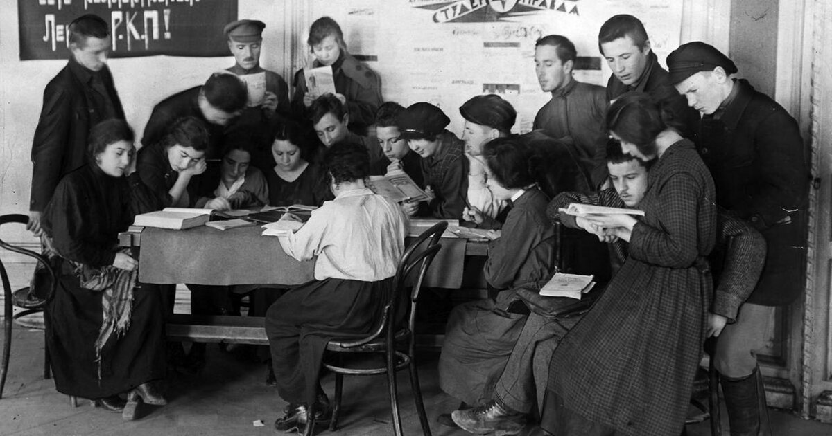

* **Ликвидация безработицы,**В начале 1920-х годов, НЭП в СССР привел к появлению трестов, частных предприятий, стали закрываться убыточные предприятия, сокращаться рабочие и служащие. В ходе индустриализации и коллективизации безработица снижалась, поэтому в 1926 году в Москве безработица составляла 6,3 % населения, а в 1930 году было объявлено о ликвидации безработицы, закрылась последняя биржа труда.

Рис.4

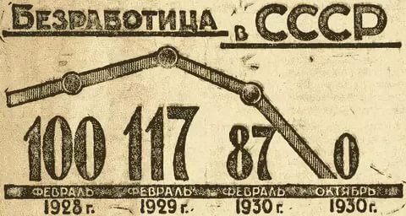

* **Социальное равенство.** Если говорить об уровни жизни в довоенной Российской Империи на 1913 г., то она не так сильно отличалась от стран Европы и по зарплатам в переводе на сегодняшний рубль составляла бы 50 000 - 65 000 руб., но дело в том, что эти самые доходы распределялись так, что кто-то получал много, а кто-то меньше, и соответственно уровень жизни сильно разнился с более богатой буржуазии.

### **2.2 Минусы Октябрьской революции**

* **Красный террор.**Безусловно, один из главных минусов революции. К примеру, знаменитое письмо Дзержинского вождю от 19 декабря 1919 г. о содержащихся в плену около миллиона казаков, Ленин тогда наложил на него резолюцию:

"Расстрелять всех до одного!"

Или вот, например наказ Ленина в Нижний Новгород, со следующим содержанием:

"Навести массовый террор, расстрелять и вывести сотни проституток, спаивающих солдат, бывших офицеров и т.п. Ни минуты промедления"

Позже в Екатеринбурге в ночь с 16 на 17 июля 1918 г. был осуществлён расстрел всей царской семьи, а также её прислуги.

В итоге по данным версии общества "Мемориал" было расстреляно и депортировано в лагеря около 12000000 людей, за период с 1921 - 1985 г.

Рис.5

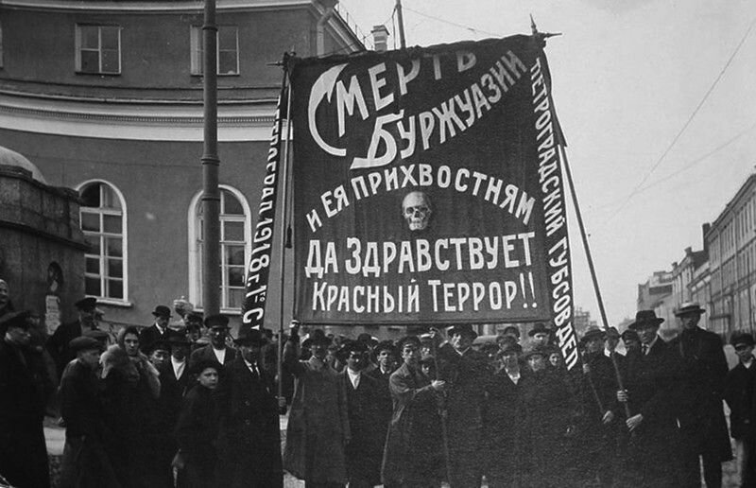

* **Удар по религии**. За всю историю России церковь не испытывала такого сильного потрясений, как в период существования СССР.

После 1917 г. церкви подрывались и превращались в склады, сжигали иконы, при этом священников вешали, а верующих арестовывали и ссылали. Но как мы знаем, СССР не удалось победить религию ни в каком виде, в свою очередь её отсутствие послужило, появлению беспризорников, а вскоре и людей с психологическими проблемами.

Рис.6

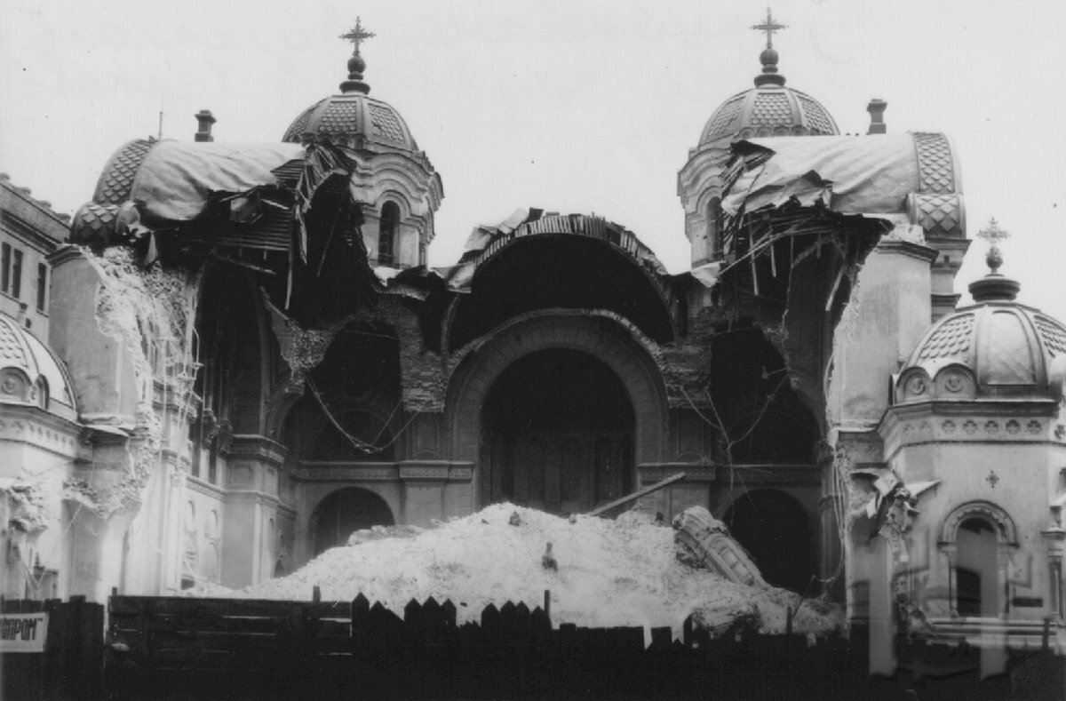

* **Приход политики коммунизма и негласности.**

Как можно заметить, после революционных событий в 1917 году в Россию пришёл тоталитарный режим, в котором запрещалось говорить все плохое про власть и политику нового режима. Данные изречения карались расстрелом или ссылкой.

Рис.7

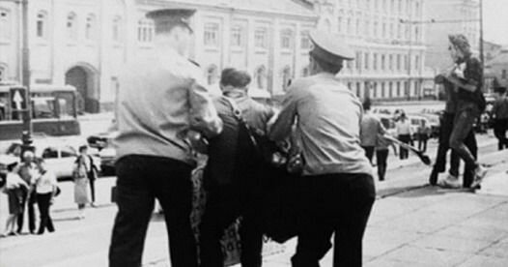

* **Потеря территорий и проигранная война.**

Как мы знаем, после Октябрьской революции 1917 года от России ушло множество законных территорий, так например 6 декабря 1917 года - Королевство Финляндия вышла из состава России и соответственно получила свою независимость, а также и другие территории Царской России (Польша, Эстония, Литва, Латвия).

Ну и в результате заключения Брестского мирного договора, который послужил потерей территорий и вступление в список проигравших в войне стран.

Рис.8

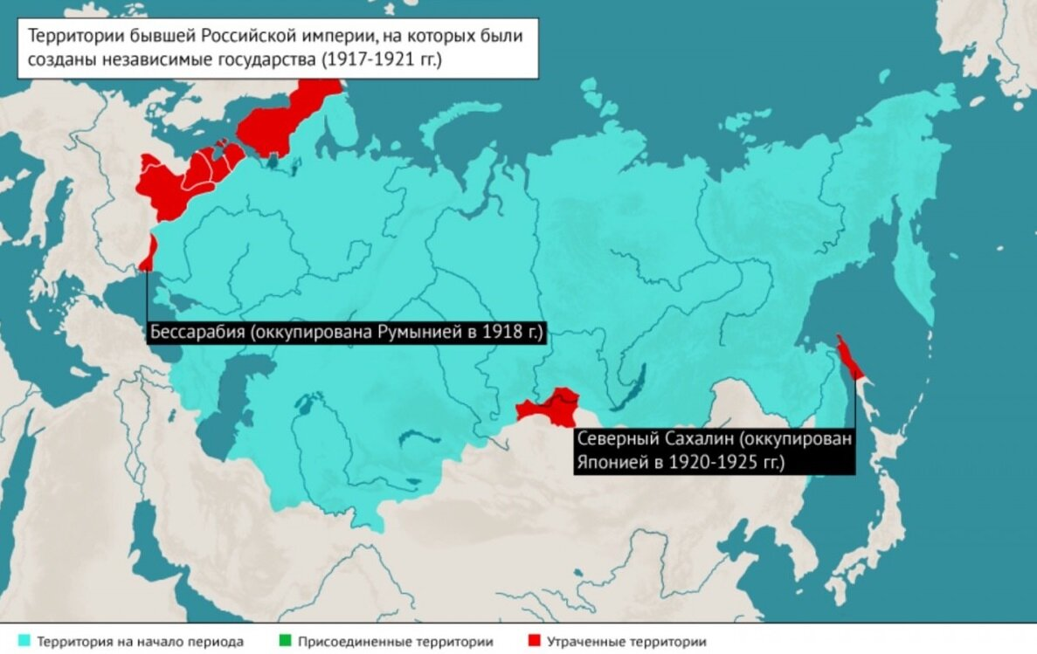

* **Падение Антанты и утрата союзнических отношений с Европой.**

После развала Царской России, союзнический альянс - Антанта распался, что по сути приостановило торговые отношения со странами Европы (в основном с Англией, Францией и Италией), что в свою очередь сильно повлияло на дружеские отношения (особенно после заявления о мировой революции).

# **Заключение**

Изучив с литературу по изучаемому периоду, я смог узнать причины революции 1917, ход событий, какие причины подтолкнули к падению монархии в России. Революция привела к падению общего уровня жизни всех слоёв населения. Несмотря на спорность в содержании первых документов Советской власти, можно отметить достаточно высокий уровень защищённости прав граждан нового Советского государства. Однако, спорным является момент, что Советская власть защищала в одинаковой степени все слои населения. Были категории населения, лишённые всех гражданских прав.

Я считаю, что моя гипотеза подтвердилась: Россия оказалась в глубоком кризисе, который привёл к смене власти. Революция 1917 года - это коренные изменения в жизни населения России. Даже сейчас, в наше время, когда происходит много значимых событий для страны, которые так же в корне меняют ее устройство, события столетней давности никогда не будут забыты. До сих пор разгадывают загадки того времени, и я думаю, потребуется еще очень много времени, чтобы узнать всё.

# **Литература**

1.Валиуллин К.Б., Зарипова Р.К. История России. Часть 2: XX век. Учебное пособие. - Уфа: РИО БашГУ, 2002. – 234 с.

2.Всемирная история. Под ред. Г.Б. Поляка, А.Н. Марковой. – М.: Культура и спорт, ЮНИТИ, 1999. – 496 с.

3. Ивин А.А. Философия истории: Учебное пособие. – М.: Гардарики, 2000. – 524 с.

4.Личман Б.В. История России. Кн.2. ХХ век. – Екатеринбург: Изд-во “СВ-96”, 2001. – 304с.

5.Октябрь 1917: Величайшее событие века или социальная катастрофа? Под ред. П.В. Волобуева - М.: Политиздат, 1991. – с. 65 – 85.

6.Поппер К. Нищета историцизма. – М.: Издательская группа «Прогресс» – VIA, 1993. – 187 с.

7.Рабинович А. Большевики приходят к власти: Революция 1917 года в Петрограде: Пер. с англ./Общ. ред. и послесл. Г.З. Иоффе. – М.: Прогресс, 1989. – 416 с.

8.Семенов В.С. Уроки XX века и путь в XXI век: (социально-филос. анализ и прогноз). – М.: ИФРАН, 2000. – 440 с.

9.Старцев В. Политик и человек // «Нева», 1991, № 3. – С. 148 – 159. [1] Ивин А.А. Философия истории: Учебное пособие. - М.: Гардарики, 2000. – с.6

Электронные ресурсы

1.Wikipedia

2.Документальный фильм от StarMedia "История великой русской революции"